[](http://images.yandex.ru/yandsearch?p=1&text=%D0%B3%D0%B5%D1%80%D0%B1%20%D0%A0%D0%BE%D1%81%D1%81%D0%B8%D0%B8%20%D0%BA%D0%B0%D1%80%D1%82%D0%B8%D0%BD%D0%BA%D0%B8&fp=1&img_url=http://flag.kremlin.ru/i/gerb-big.png&pos=34&uinfo=ww-1655-wh-857-fw-1430-fh-598-pd-1.149999976158142&rpt=simage)

**МУНИЦИПАЛЬНОЕ КАЗЕННОЕ ОБЩЕОБРАЗОВАТЕЛЬНОЕ УЧРЕЖДЕНИЕ**

**ВЕРХНЕ-КАЗАНИЩЕНСКАЯ СРЕДНЯЯ ОБЩЕОБРАЗОВАТЕЛЬНАЯ ШКОЛА №1**

**368206, Россия, Республика Дагестан, с. Верхнее-Казанище, Буйнакский район**

[**http://www.vkazanishe1.dagschool.com**](http://www.vkazanishe1.dagschool.com)**, e-mail:** [**v-kazanische_school@mail.ru**](mailto:v-kazanische_school@mail.ru)

Отчет о едином Уроке Мужества, проведенном в МКОУ « Верхнеказанищенская СОШ №1,

посвященный Дню воинской славы России.

26.01.19 года учителя истории Джанаев Р.Н .и Нурутдинова П.Д провели единый урок мужества

«Блокадный Лениград»,посвященный 75 –летию снятия блокады. Об истории блокады Ленинграда ,об ужасающих событиях, через которые вынуждены были пройти жители города рассказала Нурутдинова П.Д.

.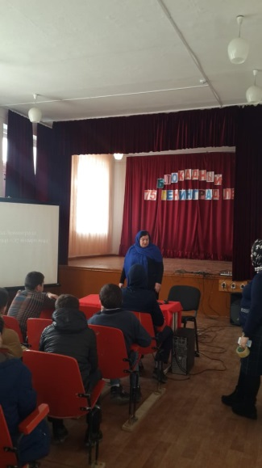 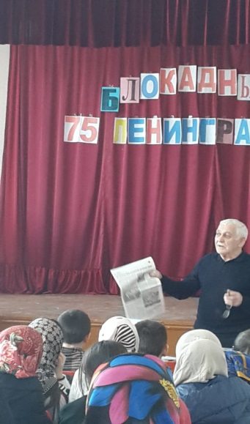

Из нашего села было мобилизовано 350 человек, половина которых не вернулись в родные дома.

Об основных моментах жизни Ленинграда в которых вместе со взрослыми участвовали и дети

Рассказал Джанаев Р.Н. Они стояли за станками на заводах, рыли окопы, дежурили по ночам и тушили пожары, многие с оружием в руках сражались вместе со взрослыми защищая Ленинград. История Тани Савичевой ,которую рассказывают из года в год «тронула души» ребят.